前言：

Jetson TX2系统备份与恢复对我们以后长期开发与产品批量生产是非常有帮助的，能快速的对已经开发好的系统进行备份，复制，节约大量的安装时间。

准备好利用Jetpack刷过机的Ubuntu的主机(HOST PC)，在该PC中寻找到64_TX2文件夹，一般该文件夹与Jetpack在同一路径下，本文中的示例路径如下：/home/nvidia/Documents

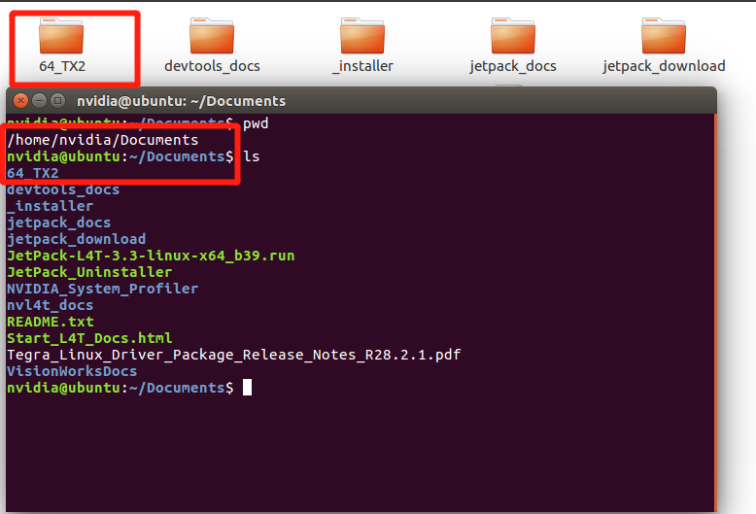

进入以下路径/home/nvidia/Documents/64_TX2/Linux_for_Tegra，确认flash.sh文件在该路径下：

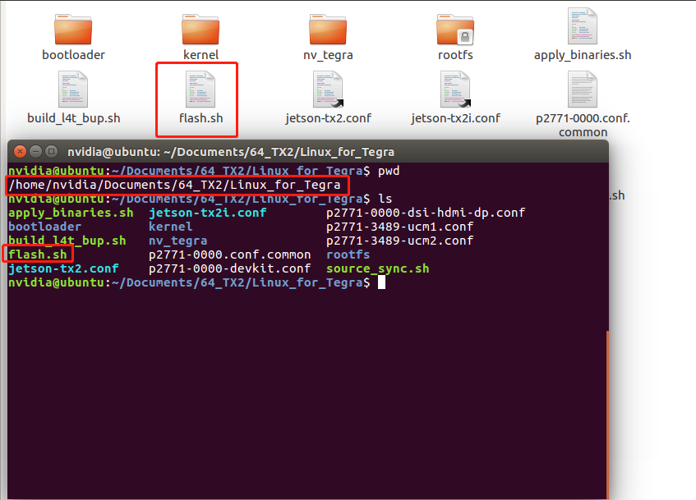

以上信息确认完毕后，进入备份或还原操作。

一、开发板进入recovery模式

开发板连接到电脑：

* 断开电源，保证开发板处于断电关机状态；
* 用Micro USB线把开发板连到电脑上（类似于安卓手机连电脑）；
* 接通AC电源，按下power键，开机；
* 刚一开机，就长按Recovery键不松开，然后点按一下Reset键（Down and Up），过2s以后才松开Recovery键，此时开发板处于强制恢复模式。

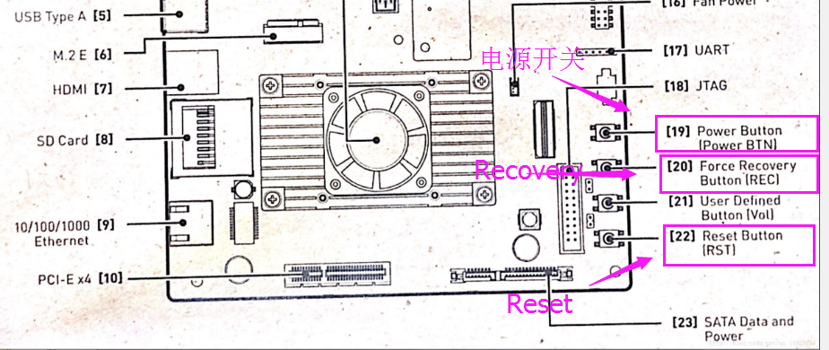

在刷机用的电脑中，打开终端输入lsusb命令，查看是否存在Nvidia Corp，若存在，则证明上述步骤操作成功。

1. 备份Jetson TX2系统

1、进入flash.sh文件所在目录：

$ cd /home/nvidia/Documents/64_TX2/Linux_for_Tegra

确认开发板进入recovery模式，并在终端输入lsusb确认出现了Nvidia Corp：

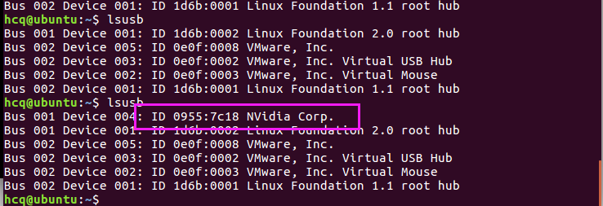

2、从TX2下载镜像，执行以下命令：

$ sudo ./flash.sh -r -k APP -G my_backup.img jetson-tx2 mmcblk0p1

其中，my_backup.img为备份的镜像名，可自定义名称，上述命令执行后，该备份存放在目录/home/nvidia/Documents/64_TX2/Linux_for_Tegra下，下载过程大概需要三十分钟。

1. 可将下载后的镜像挂载查看是结果是否正确，执行以下命令：

$ sudo mount -o loop my_backup.img.raw  /mnt/

1. 将下载的镜像压缩保存：

分配权限：

$ sudo chmod 744 my_backup.img.raw    
压缩：

$ tar -zcvf my_backup.img.zip my_backup.img.raw

三、恢复Jetson TX2系统

1、进入flash.sh文件所在目录：

$ cd /home/nvidia/Documents/64_TX2/Linux_for_Tegra

确认开发板进入recovery模式，并在终端输入lsusb确认出现了Nvidia Corp：



2、复制my_backup.img并重命名为system.img

$ sudo cp my_backup.img.raw system.img

1. 进入bootloader目录

$ cd /home/nvidia/Documents/64_TX2/Linux_for_Tegra/bootloader

删除或者备份原来的system.img ，这里选择备份

$ mv system.img system_bak.img.bak

1. 移动需要恢复的system.img文件至bootloader目录

请注意，下述命令需在在bootloader目录执行，或者可以编辑绝对路径执行

$ mv ../system.img system.img

1. 返回上级目录，即返回flash.sh所在目录

$ cd ..

请注意，下述命令需在Linux_for_Tegra目录执行

$ sudo ./flash.sh -r jetson-tx2 mmcblk0p1

进入恢复模式：

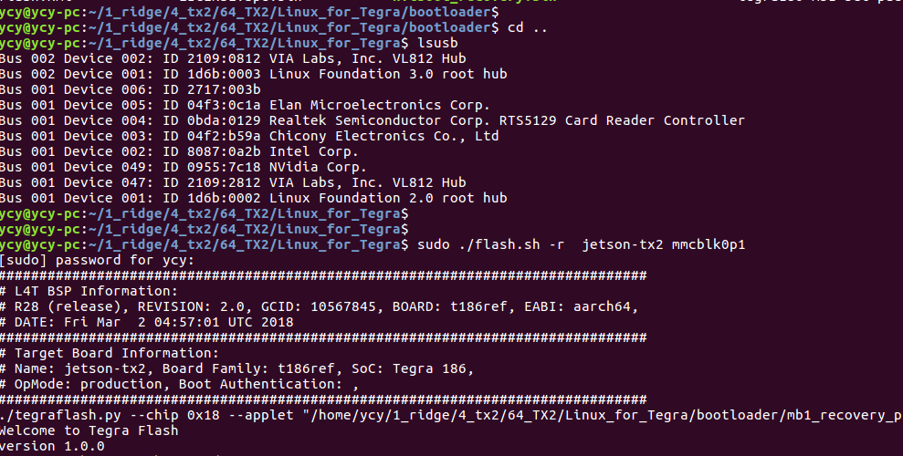

恢复完成，tx2系统自动重启

